# Freie Materialien selbst machen und teilen

## Was Sie in diesem Kapitel erwartet

Jetzt kommen wir zur Königsdisziplin in Sachen freie Materialien: OER selbst machen und veröffentlichen. Mit den Kenntnissen über freie Lizenzen aus den vorangegangen Kapiteln verfügen Sie bereits über die entscheidenden Grundlagen. Dieses Kapitel führt Sie Schritt für Schritt durch den Prozess.

Wenn man von der Königsdisziplin noch einen Schritt weiter geht, kommt man quasi zur Kaiserdisziplin: dem **Remix**! Dabei geht es dann um die Erstellung von Materialien als OER, die Sie nicht komplett selbst erarbeiten, sondern die Sie teils selbst machen und teils aus Bestehendem übernehmen/verändern/erweitern/neu zusammenstellen. Hier sprechen wir vom Kombinieren und Remixen von freien Materialien.

## Vorab: So einfach geht OER!

Bevor auf den nächsten Seiten alle Feinheiten der OER-Produktion beleuchtet werden, sei festgehalten: OER kann man schon ganz einfach machen. Man kann beispielsweise ein Foto machen, das andere für Bildungszwecke gebrauchen könnten, dann einfach eine CC-Lizenz an das Foto »anhängen«, es im Netz veröffentlichen – und schon ist die OER-Welt um ein Material reicher. Für die Umsetzung gibt es viele verschiedene Wege. Die folgende Praxis-Box zeigt eine denkbar simple Umsetzung mit einer App für das Smartphone. Diese App eignet sich übrigens auch gut, um Schüler/innen an das Thema heranzuführen.

#### Praxis

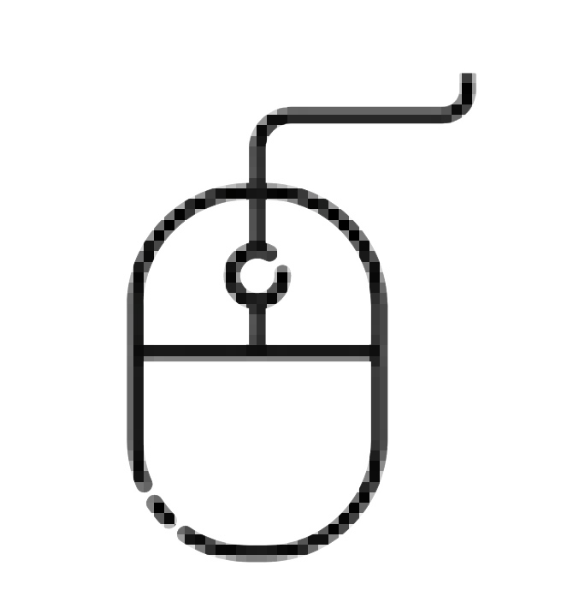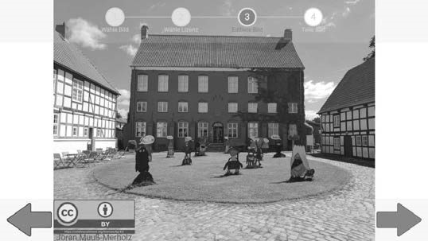

##### *CC-Wasserzeichen für Fotos mit der LicenceApp*

Mit der LicenceApp kann man auf dem Smartphone oder Tablet ein Foto mit einer CC-Lizenz versehen. Dafür wird einfach das entsprechende CC-Logo als Wasserzeichen auf das Foto »geklebt«. In vier einfachen Schritten führt die App durch den Prozess (siehe Abb. 20):

1. Man fotografiert oder wählt ein schon gemachtes Bild aus.
2. Man wählt aus den verschiedenen CC-Lizenzen diejenige aus, unter der man das Bild freigeben möchte. Man fügt den Namen ein, mit dem man als Urheber/in genannt werden möchte.
3. Man wählt die Stelle im Bild aus, auf der der Lizenzhinweis positioniert sein soll. Dabei lässt sich auch die Größe, die Transparenz, die Ausrichtung oder die Schriftfarbe einstellen.
4. Man speichert das Bild oder teilt es über selbst gewählte Kanäle.

*Abb. 20: Die LicenceApp bei der Arbeit, bearbeitetes Foto von Jöran*

*Muuß-Merholz unter CC BY 4.0 | Screenshot*

Der Pluspunkt dieser App liegt darin, dass man sehr schnell und sehr einfach ein eigenes Bild mit einer Lizenz versehen kann. Falls man einen Minuspunkt sucht, könnte man sagen: Die Bilder werden durch den Lizenzhinweis im Bild nicht gerade schöner.

Die App stammt von der TU Graz und ist für iOS[1] und für Android[2] verfügbar. Sie ist kostenlos und werbefrei.

## Von der Idee bis zur Veröffentlichung: eine Schritt-für-Schritt-Anleitung

Wie vieles andere in diesem Buch können auch die langen Listen in diesem Kapitel zu der Frage führen: »Muss ich mich wirklich immer mit allen Punkten beschäftigen, wenn ich nur ein Arbeitsblatt unter freier Lizenz veröffentlichen möchte?« Die Antwort lautet: doppelt Nein.

Beim ersten Anlauf muss man nicht gleich alles machen, was für den Idealfall möglich und wünschenswert wäre. Daher wird zu jedem Schritt unterschieden, ob es sich um das Pflicht- oder Kürprogramm handelt.

Außerdem handelt es sich bei vielen Punkten um grundlegende Punkte, die man nur einmal für sich klären oder prüfen muss, die also nicht jedes Mal wiederholt werden müssen.

1. Material erstellen
2. Vorüberlegungen treffen
3. Lizenz wählen
4. Lizenzdarstellung generieren
5. Drittmaterial beachten
6. Material veröffentlichen
7. Metadaten bereitstellen (Kür)
8. »Über OER« informieren (Kür)
9. Material bewerben (Kür)
10. Offene Dateiformate mitliefern (Kür)

##### 0. Material erstellen

Zu Beginn steht das Material, das Sie veröffentlichen möchten. Das sieht erst einmal nicht anders aus als Material, das nicht unter freier Lizenz steht, also eine *»Not-Open Educational Resource*«. Grundsätzlich kommen alle Materialformen in Frage: von einem einzelnen Bild bis zu einem ganzen Buch, von einem Satz Präsentationsfolien bis zu einem Video.

Für den praktischen Einstieg empfiehlt sich ein Material mit überschaubarer Komplexität, z. B. ein Foto oder ein Arbeitsblatt.

##### 1. Vorüberlegungen treffen

Folgende Fragen können helfen, wenn man die Entscheidung für oder gegen eine freie Lizenz treffen will:

* Bin ich alleine (!) berechtigt, eine freie Lizenz zu erteilen?
* Bin ich bereit, die Kontrolle über den Inhalt abzugeben?
* Habe ich mir das gut überlegt?

Sie können nur Material mit einer CC-Lizenz freigeben, das Sie komplett selbst erstellt haben. Wenn das Material Komponenten enthält, das von Dritten stammt, dann braucht es dafür eine Freigabe durch die Rechteinhaber. Formal gesehen muss auch geprüft werden, ob bei einem Material, das man beruflich erstellt hat, auch Rechte des Arbeitgebers betroffen sind. Da eine Lehrkraft in Deutschland in der Regel große Freiheit hat, was den Umgang mit Lehr-Lern-Materialien angeht, ist das in der Praxis selten[3] ein tatsächliches Problem. Anders verhält es sich, wenn ein Material im expliziten Auftrag Dritter erstellt wurde, so dass man nicht die exklusiven Rechte innehat. Das kann zum Beispiel der Fall sein, wenn ein/e Lehrer/in Materialien für einen Verlag, eine Zeitschrift, ein Fortbildungsinstitut etc. erstellt hat.

Die Frage nach dem Kontrollverlust ist nicht zu vernachlässigen. CC-Lizenzen gelten für Jedermann. Ich kann vorher nicht wissen, wer in der Zukunft aus meinem Material was machen will. Es ist keine Aufteilung in gewünschte und erwünschte Nutzung möglich. Ich muss also bereit sein, diesen Kontrollverlust über mein Material in Kauf zu nehmen.

Und schließlich: Eine CC-Lizenz ist nicht widerrufbar. Ein/e Lizenzgeber/in kann es sich nicht »anders überlegen«. Es ist zwar möglich, dass er/sie selbst seine/ihre Verbreitung stoppt, also das Material dort löscht, wo er/sie es veröffentlicht hat. Aber dann kann das Material dank freier Lizenz schon an andere Orte kopiert worden sein, auf die er/sie keinen Einfluss hat. Insofern ist der erste Schritt von großer Bedeutung: Prüfen Sie gründlich, ob Sie überhaupt eine freie Lizenz erteilen können und wollen.

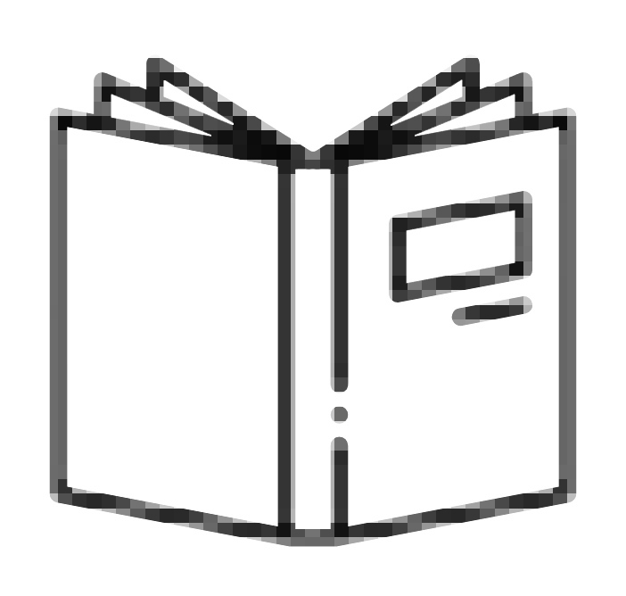

*Muss ich jegliche Nutzung meines Materials dulden?*

Eine freie Lizenz gilt für einen unbegrenzten Zeitraum, für einen unbegrenzten Kreis von Nutzern und für alle Verwendungszwecke. Es kann sein, dass irgendwann irgendjemand irgendetwas damit machen wird, was mir als Urheber nicht gefällt.

Aufgrund dieser Unsicherheit wird gerade bei den ersten aktiven Schritten mit OER häufig die Lizenzauflage »nur zu nicht-kommerziellen Zwecken« gewählt. Allerdings werden damit häufig nicht die Ziele erreicht, die dem/r Lizenzgeber/in vorschweben […].

Das bedeutet allerdings nicht, dass Urheber sich alles gefallen lassen müssen, was mit ihrem Material und ihrem Namen darunter passiert. Selbstverständlich bleiben verbotene Handlungen wie Betrug, Beleidigung, üble Nachrede etc. auch mit freien Lizenzen verboten. Außerdem gehört es zu den Lizenzbestimmungen, dass ein/e Lizenzgeber/in von einem/r Lizenznehmer/in verlangen kann, dass sie bei der Verbreitung des Materials seinen/ihren Namen nicht nennt.

##### 2. Lizenz wählen

Die folgenden Fragen können Sie Schritt für Schritt durch den Prozess der Lizenzauswahl führen. Wenn Sie auf der Infografik (Abb. 21) die kleine Lok von links nach rechts steuern, so müssen Sie an jeder Weiche eine Frage beantworten, um am linken Ende bei der für Sie richtigen Lizenz zu landen. Die Erklärungen zu den einzelnen Lizenzen finden Sie im Kapitel CC-Lizenzen […].

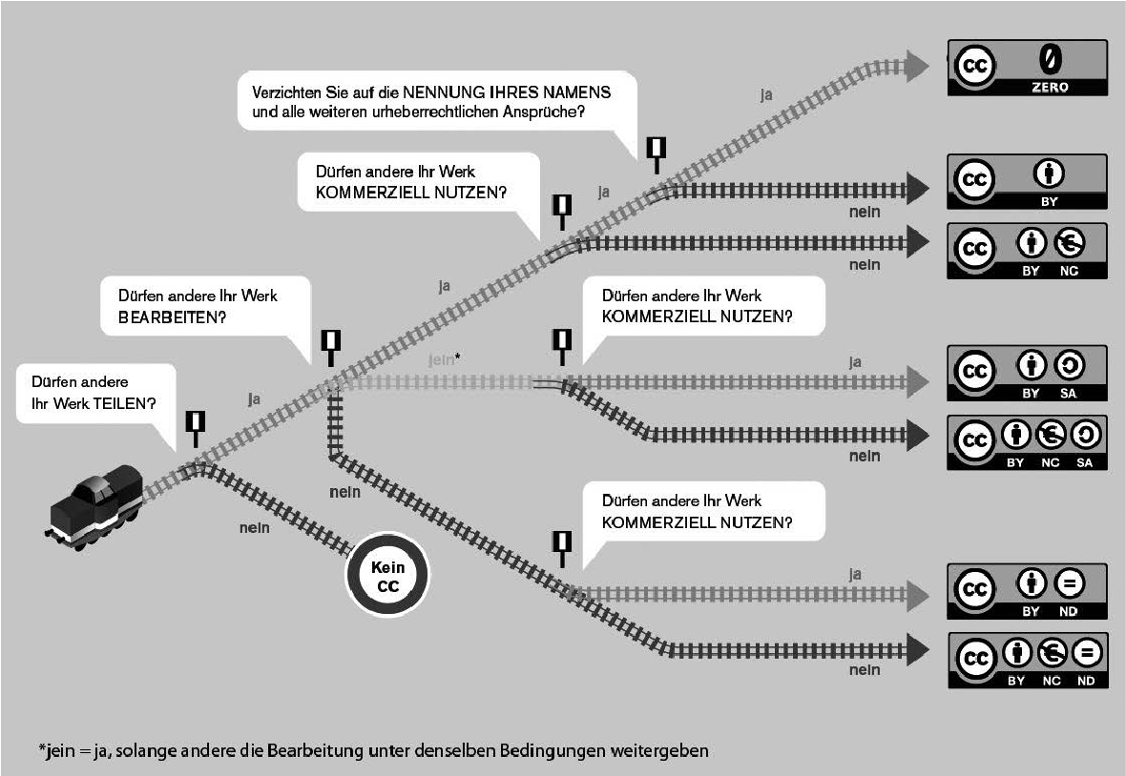

*Abb. 21: Grafik »Welches ist die richtige CC-Lizenz für mich?« von Barbara Klute und Jöran Muuß-Merholz für wb-web unter CC BY-SA 3.0 via* [*https:// wb-web.de/material/medien/die-cc-lizenzen-im-uberblick-welche- lizenz-fur-welche-zwecke-1.html*](https://wb-web.de/material/medien/die-cc-lizenzen-im-uberblick-welche-lizenz-fur-welche-zwecke-1.html)

**Frage 1 – Teilen:**

Dürfen andere Ihr Werk beliebig weitergeben? Dazu gehört zum Beispiel, das Werk zu kopieren, zu veröffentlichen oder vorzuführen.

☐ ja

☐ nein

(Bei »nein« brauchen Sie die weiteren Fragen nicht beantworten.)

**Frage 2 – Bearbeiten:**

Dürfen andere Ihr Werk verändern, bevor sie es weitergeben? Dazu gehören zum Beispiel Ausschnitte, Erweiterungen, Übersetzungen oder die Umwandlung in neue Formate.

☐ ja ☐ nein

☐ ja, solange andere das neue Werk unter derselben Lizenz weitergeben

**Frage 3 – Kommerzielle Nutzung:**

Gewähren Sie anderen die oben genannten Rechte auch zu kommerziellen Zwecken? Dazu gehört zum Beispiel die Veröffentlichung auf werbefinanzierten Websites, der Einsatz in bezahlten Workshops oder der Verkauf der Inhalte in beliebiger Medienform.

☐ ja

☐ nein

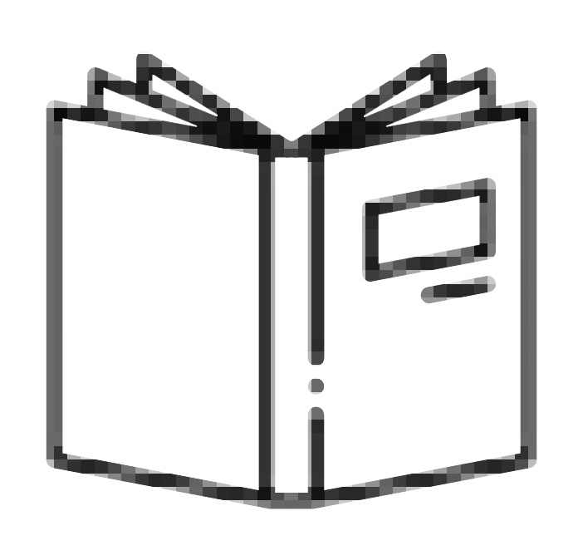

*Muss ich freies Material zwingend kostenlos anbieten?*

Die CC-Lizenzen schreiben nicht vor, dass man ein Material auch kostenlos anbieten muss, wenn man es frei lizenziert. Es ist also durchaus denkbar, ein Buch unter freier Lizenz zu veröffentlichen und dennoch das Buch zu verkaufen. Man kann auch freie Materialien auf einer Plattform im Internet veröffentlichen und für den Zugang zu dieser Plattform Geld verlangen.

Allerdings verbieten die Lizenzen jegliche Mechanismen, die Dritte darin einschränken, alle Rechte aus den Lizenzen wahrzunehmen. Jemand anders könnte also das frei lizenzierte Material aus dem Buch oder von der Plattform nehmen und es kostenlos anbieten.

Ein Beispiel dafür ist das Buch, in dem diese Zeilen erscheinen. Es steht unter freier Lizenz, und dennoch sind Menschen bereit, für die Arbeit und das gedruckte Buch Geld zu bezahlen.

**Frage 4 – Namensnennung:**

Verzichten Sie auf Ihr Recht, dass bei jeder Weitergabe Ihres Werks auch Ihr Name genannt werden muss? ☐ ja ☐ nein

Wenn man sich für eine Lizenz entschieden hat, steht noch die Entscheidung für eine Lizenzversion an. Hier spricht alles (außer einiger sehr spezieller Argumente) für die aktuelle Fassung der Lizenzen, nämlich die Version 4.0. Damit erledigt sich auch die Frage, ob eine portierte Fassung für Deutschland oder die internationale Fassung gewählt wird, da in Version 4.0 keine Portierungen mehr existieren.



*Mehrfach-Lizenzierung ist möglich!*

Bisweilen findet man ein Material im Internet unter mehreren Lizenzen. Das mag auf den ersten Blick verwirrend erscheinen, ist aber unter bestimmten Umständen möglich und sogar logisch.

Zwei Beispiele:

1. *»Ich hab’s mir anders überlegt*.« Nehmen wir an, dass Frau T. ihr Material zunächst unter einer restriktiven Lizenz freigibt, zum Beispiel mit NC- oder ND-Auflage. Später beschließt sie, dass auch eine freiere Lizenz, zum Beispiel CC BY, möglich wäre. Nun kann sie die erste Lizenz ja nicht widerrufen. Sie kann aber eine zweite Lizenz erteilen, auf die sich Lizenznehmer/innen berufen können.

2. *»Ich will nicht nur, was die Plattform erlaubt*.« Nehmen wir an, Frau T. möchte ein Video auf YouTube unter CC BY 4.0 veröffentlichen. YouTube erlaubt in den Einstellungen zu einem Video zwar die Auswahl von CC BY, aber nur die Version 3.0. Nun kann Frau T. diese Version ankreuzen und zusätzlich über den Beschreibungstext des Videos eine CC BY 4.0-Lizenz vergeben.

Wenn ein Material unter mehreren Lizenzen vorliegt, so kann ein/e Lizenznehmer/in wählen, auf welche Lizenz er/sie sich bezieht. (Es spricht aber natürlich auch nichts dagegen, in Zweifelsfällen bei dem/r Lizenzgeber/in nachzufragen.)

##### 3. Lizenzdarstellung generieren

Nachdem die Entscheidung für die Lizenz für das eigene Material getroffen ist, braucht es eine Darstellung dieser Lizenz. […]

Dabei ist insbesondere wichtig, dass in Medien, die keine klickbaren Links zulassen (beispielsweise Papier oder ein Video) die Webadressen ausgeschrieben werden. Außerdem muss an dieser Stelle deutlich gemacht werden, wie die Attribution, also die Namensnennung erfolgen soll […]. So wie der Urheber es hier festlegt, muss der Name dann von dem/der Lizenznehmer/in genannt werden.

Für die praktische Erstellung der Lizenzdarstellung bietet Creative Commons ein Werkzeug an, das die notwendigen Daten Schritt für Schritt abfragt und daraus die optimale Lizenzdarstellung entwickelt.

#### Praxis



##### *Optimale Lizenzdarstellung für das eigene Material automatisch produzieren lassen*

Der »CC Licence Chooser« hat zwar einen englischen Namen, ist aber ansonsten komplett auf Deutsch zu bedienen. Die Webseite <https://creativecommons.org/choose/?lang=de>wird von Creative Commons angeboten, um automatisch optimale Lizenzdarstellungen generieren zu lassen.

Schritt für Schritt wird zunächst die passende Lizenz ausgewählt, danach werden alle notwendigen Daten ausgefüllt, und der Nutzer kann wählen, welche Darstellung er sich für das Lizenzsymbol wünscht. Als Ergebnis wird daraus ein Stück HTML-Code erstellt, das man per Copy & Paste auf eine eigene Website übertragen kann.

Der besondere Clou dieses Tools ist etwas versteckt. Erst wenn man auf den Text »Dieser Abschnitt ist optional …« klickt, wird ein ausführliches Feld ausgefahren. Das lohnt sich! Denn wer diese Felder ausfüllt, bekommt einen Lizenzhinweis, der auch maschinenlesbar ist, so dass auch Suchmaschinen, OER-Verzeichnisse etc. alle Daten »automatisch« auslesen können.

###### 4. Drittmaterial beachten

Mit »Drittmaterialien« sind solche Inhalte gemeint, die Sie nicht selbst erstellen, sondern von anderen (den Dritten) übernehmen, in Ihr Material einbauen und nun freigeben. Das kann ganz einfach sein, aber auch hier gibt es einige Dinge zu beachten. Daher widmet sich ein gesonderter Abschnitt im Anschluss an diese Schritt-für-Schritt-Anleitung den entsprechenden Besonderheiten.

###### 5. Material veröffentlichen

Es gibt […] nicht einen zentralen Ort, an dem man OER veröffentlichen kann. Grundsätzlich kann zwischen verschiedenen Möglichkeiten unterschieden werden:

* eigene Website (»Modell Blog«)
* eine allgemeine Plattform für OER (»Modell ZUM.de«)
* Plattformen für bestimmte Fächer/Themen (»Modell Serlo«)
* eine Plattform für spezielle Medienformen (»Modell YouTube«)

Die Möglichkeiten schließen sich keineswegs gegenseitig aus. Ein Material kann auch an mehreren Orten veröffentlicht werden.

[…]

1. **Eigene Website**

Wer bereits über eine eigene Website verfügt, kann das Material dort veröffentlichen. Der Vorteil: Man hat volle Kontrolle, wie man sein Material anbieten möchte. Der Nachteil: Man muss dafür sorgen, dass das Material auch gefunden wird.

»Eigene« Website muss nicht unbedingt auf der persönlichen Ebene gemeint sein. Das kann auch die Website einer Schule, einer Initiative, einer Fachgruppe etc. sein (Abb. 22).

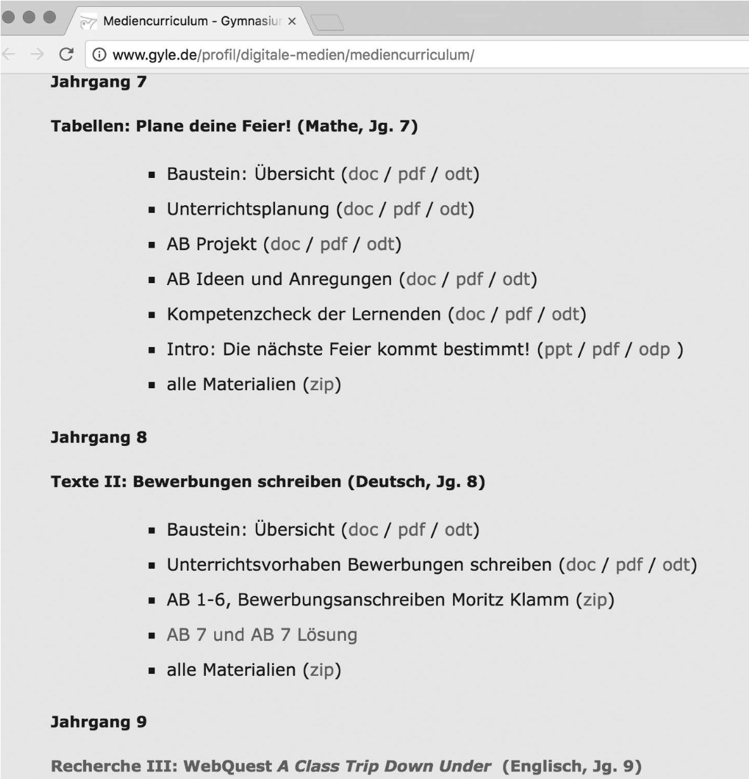

*Abb. 22: OER auf der Website einer Schule, hier des Gymnasiums Lerchenfeld in Hamburg | Screenshot von* [*http://www.gyle.de/profil/ digitale-medien/mediencurriculum/*](http://www.gyle.de/profil/digitale-medien/mediencurriculum/)

1. **Eine allgemeine Plattform für OER**

Es gibt inzwischen einige Anlaufstellen für OER im deutschsprachigen Bereich. Ganz vorne muss dabei ZUM.de – die Zentrale für Unterrichtsmedien im Internet e. V. genannt werden (siehe folgende Hintergrund-Box).

Der (große) Vorteil einer solchen Plattform: Das Material ist »am richtigen Ort«, der genau für so etwas erfunden wurde und an dem es Ansprechpartner und Gleichgesinnte gibt. Der (überschaubare) Nachteil: Man muss sich den Gegebenheiten anpassen und braucht eine erste Einarbeitung zur Orientierung in der großen ZUM.



*ZUM.de – Zentrale für Unterrichtsmedien im Internet e. V.*

Hinter ZUM.de steht ein gemeinnütziger Verein, dessen Arbeit von Lehrkräften ehrenamtlich geleistet wird und der bereits 1997 gegründet wurde. Die ZUM kann als Pionier und Platzhirsch in Sachen OER in Deutschland gelten.

Es gibt Bereiche für alle Schulformen und -fächer. Ein Großteil der ZUM ist als Wiki organisiert, also in Form von Websites, die man (nach Anmeldung) bearbeiten kann. Außerdem gibt es viele Zusatzangebote wie kollaborative Textdokumente (Etherpads), einen regen Blog-Betrieb oder das GrundschulLernportal.

Je nach Jahreszeit wird das Angebot unter zum.de von 50.000 bis 100.000 Personen pro Tag genutzt.

1. **Plattformen für bestimmte Fächer/Themen**

Wie die entsprechenden Listen in Kapitel 4 zeigen, existieren viele thematisch fokussierte Webangebote zu OER. Viele davon sind offen für weitere Materialien. Der Vorteil: Das Material ist »in guter Gesellschaft« und wird leichter gefunden. Der Nachteil: Man muss die Grenzen der Plattform akzeptieren.

Große Beispiele sind Serlo für den Bereich Mathematik oder rpivirtuell für den Bereich Religion.

1. **Eine Plattform für spezielle Medienformen**

Es gibt Flickr für Fotos, SoundCloud für Musik, YouTube für Videos und andere Plattformen mehr, die sich auf bestimmte Medienformen spezialisiert haben. Allerdings kommen hier nicht nur Materialien für die Schule, sondern aus allen Bereichen zusammen, von der Familie bis zur Politik, von Albernheiten bis zu Nobelpreisträgern. Damit wären wir schon beim Nachteil: Man hat keinen Einfluss auf die Umgebung, in der gegebenenfalls auch unangemessene Inhalte und Werbung auftauchen können. Vor diesem Hintergrund wird diese Option in der Praxis von Lehrkräften häufig unter Wert eingeschätzt. Denn der Vorteil auf der anderen Seite ist: Diese Seiten werden von sehr, sehr vielen Menschen genutzt und spielen auch für die Auffindbarkeit durch Suchmaschinen eine große Rolle.

Entscheidend ist dabei, dass die Plattform eine maschinenlesbare Kennzeichnung der freien Lizenz ermöglicht, denn nur so wird das Material auch entsprechend gefunden. Das ist in der Regel automatisch der Fall, wenn die Plattform beim Hochladen eines Materials nach einer entsprechenden Lizenzierung fragt.

Einen Sonderfall stellt dabei die Plattform Wikimedia Commons dar, auf der ausschließlich Materialien unter freier Lizenz zu finden sind. […]



##### *Die Facebook-Gruppe zu OER*

Auf Facebook gibt es eine Gruppe namens »OER – Open Educational Resources im deutschsprachigen Raum« mit deutlich vierstelliger Mitgliederzahl. <https://www.facebook.com/groups/oerde>

In der Gruppe werden Hinweise, Fragen und Diskussionen zu OER im deutschsprachigen Raum geteilt. Hier kann man beispielsweise nachfragen, wenn man auf der Suche nach einer digitalen Heimat für das eigene Material ist.

Darüber hinaus werden auch praktische Fragen rund um Lizenzen, neue Dienste und Werkzeuge, aber auch politische Fragen diskutiert.

###### 6. Metadaten bereitstellen (Kür)

**Langweilig – aber wirkungsvoll!**

»Metadaten«, das klingt langweilig und wird häufig ignoriert oder als unwichtig eingeordnet. Dabei ist hier mit geringem Aufwand ein großer Nutzen zu erreichen. Metadaten sorgen nämlich dafür, dass ein Material überhaupt gefunden werden kann. Metadaten sind Informationen über ein Material.

**Beispiel: ein Foto namens »IMG_20171813_205356.jpg«**

Nehmen wir an, Sie machen ein tolles Foto von einer Cumulonimbus, auch Gewitterwolke genannt. Ihr Smartphone speichert das Bild unter dem Dateinamen »IMG_20171813_205356.jpg«. Sie denken, dass das Foto auch für andere eine hilfreiche Ressource sein könnte. Daher laden Sie es auf eine Foto-Plattform wie Wikimedia Commons, Flickr oder Pixabay hoch. Würden Sie jetzt gar keine weiteren Informationen über das Bild (Metadaten) bereitstellen, so würden nur Menschen über die Suche zum Bild finden, die nach »IMG_20171813_205356.jpg« suchen. Deswegen fragen die Plattformen beim Hochladen Metadaten ab, zum Beispiel einen Titel und Schlagworte. Auch Ihr Name als Urheber und die Angabe einer Lizenz sind solche Metadaten.

**Perspektivwechsel: Wie wird mein Material gesucht?**

Es gibt eine sehr hilfreiche Frage, die man sich stellen muss, wenn es darum geht, dass das eigene Material gefunden werden soll: »Welche Begriffe gibt jemand in eine Suchmaschine ein, der mein Material als Ergebnis angezeigt bekommen soll?

Es braucht also einen Perspektivwechsel, bei dem man sich in jemanden hineinversetzt, der mein Material noch nicht kennt, aber genau so etwas wie mein Material sucht. Wenn man sich zum Beispiel jemanden vorstellt, der nach einem Arbeitsblatt im Fach Mathematik sucht, dann werden »Arbeitsblatt« und »Mathematik« zu den wichtigsten Suchbegriffen zählen. Allerdings steht auf den wenigsten Arbeitsblättern das Wort »Arbeitsblatt« oder »Mathematik«. Wenn man die Begriffe also nicht als zusätzliche Metadaten angibt, so werden Suchmaschinen das Material nicht mit der Suche in Verbindung bringen.

**Die zentrale Bedeutung von Schlagworten *(Tags)***

Es gibt viele verschiedene Standards für Metadaten, die teilweise Dutzende von Feldern umfassen. Für den Einsatz im Alltag sollten folgende Angaben für OER ausreichen:

1. Titel
2. Autor
3. Lizenz
4. Beschreibung
5. Schlagworte (engl. »tags«)

Die ersten drei Punkte wird man wahrscheinlich automatisch bedenken. Einen besonders hohen Stellenwert haben die Schlagworte. Denn hier lässt sich besonders gut das unterbringen, was andere Menschen suchen könnten. Je nach Material könnten das beispielsweise Angaben zu den folgenden Bereichen sein:

* Schulfach (z. B. »Mathematik«)
* Schultyp (z. B. »Grundschule«)
* Jahrgangsstufe (z. B. »3. Klasse«)
* Oberthema (z. B. »Zahlenraum bis 1000«)
* Unterthema (z. B. »Zahlenstrahl«)
* verwandte Fachbegriffe (z. B. »natürliche Zahlen«, »Zahlenfeld«)
* Materialart (z. B. »Arbeitsblatt«)
* Niveaustufe (z. B. »Anfänger«)

Schaut man sich nun die Beispielbegriffe an, die man als Schlagworte eintragen könnte, so sieht man, dass diese gut als Suchbegriffe funktionieren.

Es gibt für Schlagworte keine Mindestanforderungen oder ähnliches. Generell gilt: Jede Minute, die man in gute Schlagworte investiert, wird später vielen Menschen helfen, das Material zu finden.



##### *Metadaten für Fortgeschrittene*

Da Metadaten eine zentrale Rolle für das Sortieren und Auffinden von OER spielen, gibt es dazu viele fachliche Überlegungen. Entsprechende Expertise findet man zum Beispiel bei den Bildungsservern, für deren Arbeit ja das Auffindbarmachen von Materialien eine zentrale Bedeutung hat.

Für die Zukunft von OER ist durchaus denkbar, dass es hier zu einer entsprechenden Arbeitsteilung kommt, bei der Organisationen wie die Bildungsserver Materialien sichten und um entsprechende Metadaten anreichern.

Es gibt auch eine »OER-Metadatengruppe«, die 2014 einen Entwurf von Empfehlungen zur Publikation von OER-Metadaten veröffentlicht hat. Diesen Entwurf und die digitale Heimat der Gruppe findet man im Web unter [https://wiki.dnb.de/display/DINIAGKIM/OER-Metadaten-Gruppe.](https://wiki.dnb.de/display/DINIAGKIM/OER-Metadaten-Gruppe)

###### 7. »Über OER« informieren (Kür)

Man muss davon ausgehen, dass viele Menschen nichts mit den Begriffen »Open Educational Resources« oder »Creative Commons« anfangen können. Nun müssen vielleicht nicht alle, die ein Material unter freier Lizenz finden, gleich einen entsprechenden Grundkurs belegen (oder dieses Buch lesen). Allerdings sollte man denen, die Interesse am Thema haben, den Einstieg so leicht wie möglich machen.

In der Minimal-Lösung kann man einfach einen Wegweiser aufstellen, der zu weiteren Informationen führt. Im Internet ist das in Form eines Links schnell erledigt. Man kann beispielsweise auf den Wikipedia-Artikel oder die Seite [www.was-ist-oer.de](http://www.was-ist-oer.de/) oder auf dieses Buch hier verweisen.

Größere OER-Angebote bieten häufig eigene Seiten an, auf denen OER erklärt wird. Zwei vorbildliche Beispiele sind 1. das Medienportal der Siemens Stiftung, die einen Bereich namens »Wissenswertes zu OER und Creative Commons« anbieten, 2. die Seite »Weiterverwendung«[4] auf pb21.de, einem Angebot der Bundeszentrale für politische Bildung.

Übrigens: Auch die Inhalte solcher »Über OER«-Seiten selbst stehen häufig unter freier Lizenz, können also kopiert und weitergenutzt werden.

###### 8. Material bewerben (Kür)

Das beste Material bringt nur insoweit etwas, wie es auch gefunden werden kann. Die folgende Praxis-Box sammelt einige Ideen, wie mehr Menschen den Weg zum veröffentlichten Material finden können.



**Praxis** *Fünf Ideen zur Verbreitung von OER*

1. **Weitersagen!**

Erzählen Sie Kollegen davon. Damit erreicht man sicher nicht die größten Gruppen, aber man kann auf gute Kontakte aufbauen.

1. **Weitersagen 2.0!**

Es gibt zahlreiche Gruppen im Web, auf Facebook, WhatsApp etc., in denen Gleichgesinnte sich austauschen. So hat beispielsweise die Gruppe »Unterrichtsideen, Entwürfe und Anregungen« auf Facebook um die 30.000 Mitglieder [(https:// www.facebook.com/groups/unterrichtsideen/](https://www.facebook.com/groups/unterrichtsideen/)).

1. **Kataloge!**

Auf Plattformen wie Diigo und v. a. Edutags kann jeder Mensch selbst Verweise auf Materialien eintragen, die dann in durchsuchbare Kataloge aufgenommen werden.

1. **Thematische Orte!**

Je thematisch spezieller ein Ort ist, desto kleiner wird der Kreis, aber desto passender kann das Interesse sein. Wer beispielsweise Materialien zu den nachhaltigen Entwicklungszielen (Sustainable Development Goals, SDG) verfasst hat, findet in der SDG-Community sicher Interessenten.

**5. Google!**

In anderen Abschnitten dieses Buches wurde bereits darauf hingewiesen, wie wichtig die automatische Auffindbarkeit ist. Um das zu testen, kann man das eigene Material googlen und die Suchergebnisse prüfen. (Unter Umständen kann es einige Tage dauern, bis neues Material von Google erfasst wurde.)

###### 9. Offene Dateiformate mitliefern (Kür)

Dieser Abschnitt gehört zur Kür von OER. Im Folgenden sind drei Stufen von technischer Offenheit beschrieben. Bei Stufe 1 handelt es sich um ein Kür-Element, bei dem mit wenig Aufwand sehr große Wirkung erzielt werden kann. Stufe 2 und Stufe 3 stellen dann eher Ziele für fortgeschrittene OER-Macher/innen dar.

**Stufe 1: »offen« wie in »bearbeitbar«**

Lehrende lieben sie und Lehrende hassen sie: PDF-Dateien. Das Format PDF ist beliebt, weil es Inhalte zuverlässig von A nach B bringt, ohne dass irgendetwas verloren geht. Das Dateiformat ist dafür erfunden worden, dass Inhalte möglichst überall gleich aussehen, egal auf welchem Gerät es angezeigt oder auf welchem Drucker es ausgedruckt wird. Die Kehrseite: PDF-Dateien lassen sich nicht vernünftig bearbeiten. Das PDF-Format ist der Erzfeind von Copy & Paste.

Wer also eigene Materialien unter freier Lizenz bereitstellt und dafür nur PDF-Dateien nutzt, der gibt über die freie Lizenz zwar das Recht zur Bearbeitung, verhindert die Bearbeitung aber auf der technischen Ebene.

Die Lösung ist einfach: Man stellt neben der PDF-Datei auch die bearbeitbare Datei bereit, also die Datei, mit der das Material erstellt wurde. Die größte Verbreitung bei Textmaterialien liegt sicher bei Microsoft Office. Es spricht nichts dagegen, den Inhalt in mehreren Dateiformaten bereitzustellen, also die PDF-Datei UND eine Word-Datei o. Ä.

**Stufe 2: »offen« wie in »freie Software«**

In einigen OER-Diskussionen wird die Position vertreten, dass nur solche Dateiformate wirklich das Prädikat »offen und frei« erhalten dürfen, die auch mit freier Software genutzt werden können. Freie Software/Open Source meint Programme und Dienste, die selbst unter freier Lizenz stehen […]. Diese Argumente sind nachvollziehbar. Denn die lizenzrechtliche Offenheit eines Materials nutzt nichts mehr, wenn für die Nutzung eine teure Software notwendig ist oder im schlimmsten Fall die Software irgendwann in Zukunft nicht mehr verfügbar ist. Allerdings braucht es hier Kompromisse. In manchen Bereichen sind die vorherrschenden Programme zwar nicht offen, aber so dominant, dass eine Nutzung von Alternativen für die meisten Menschen nicht in Frage kommt.

Ein praktikabler Weg kann auch hier darin bestehen, mehrere Dateiformate bereitzustellen (Abb. 23). Gängige Programme ermöglichen das in der Regel ganz einfach über eine Funktion wie »Speichern unter« oder »Exportieren«.

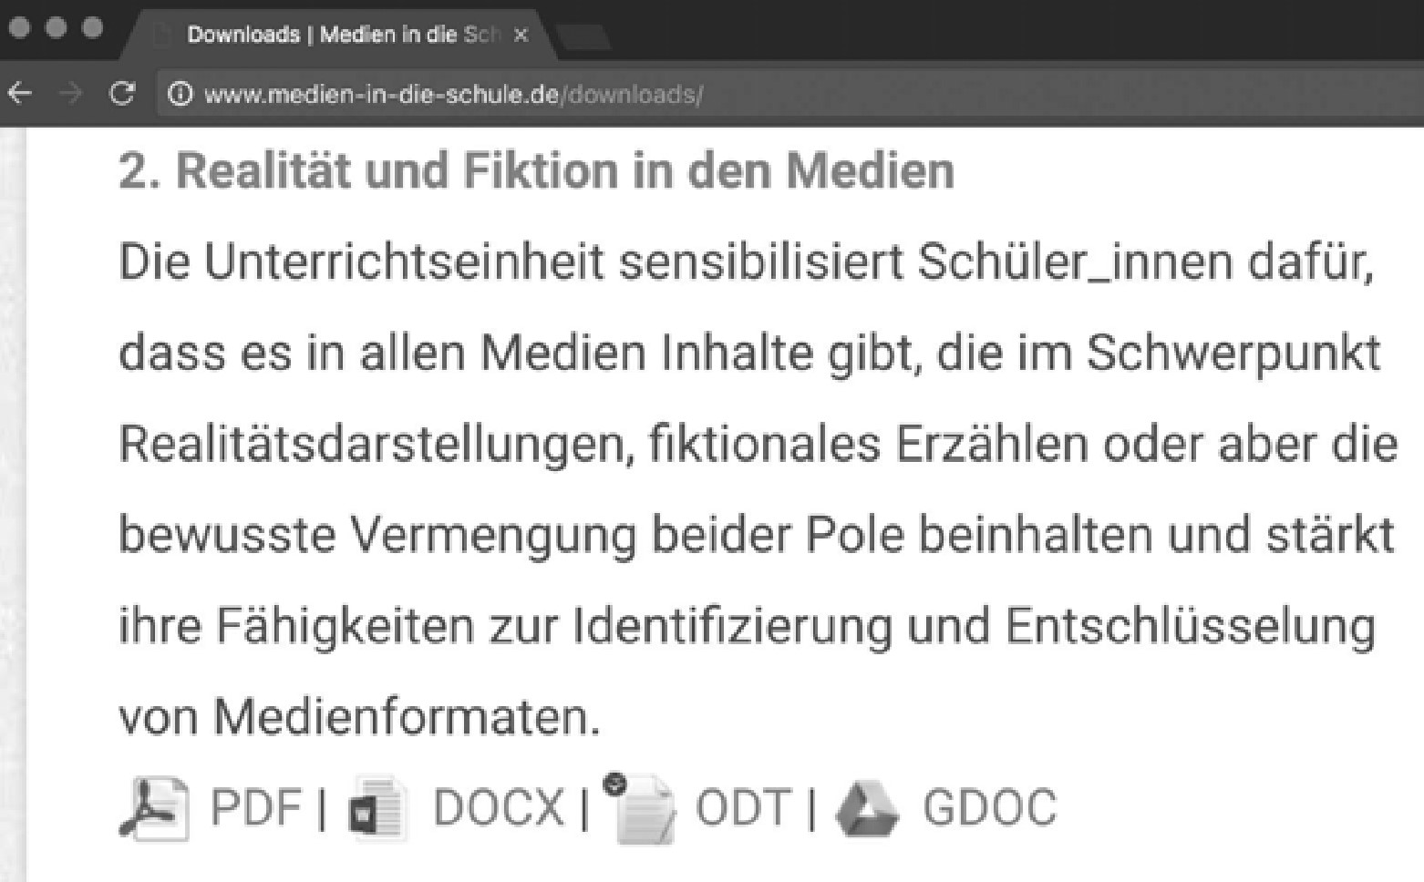

*Abb. 23: Ein Beispiel für Unterrichtsmaterialien in verschiedenen Dateiformaten | Screenshot von* [*http://www.medien-in-die-schule.de/downloads/*](http://www.medien-in-die-schule.de/downloads/)

**Stufe 3: »offen« wie in »Rohdaten«**

Es ist noch eine weitere Stufe der Bereitstellung von Materialien denkbar: Bei komplexeren Inhalten können die einzelnen Bausteine getrennt voneinander bereitgestellt werden. Drei Beispiele:

* eine Präsentation, zu der Texte, zahlreiche Fotos und Grafiken gehören
* ein Quiz, zu dem eine Liste von Fragen und Antworten sowie Bebilderung gehören
* ein Video, zu dem Manuskript, eingebaute Abbildungen oder Tondateien gehören

Der zusätzliche Aufwand für diese Bereitstellung ist hoch, und niemand wird ihn zusätzlich von einer »normalen« Lehrkraft verlangen. Allerdings werden Materialien, wie sie in den Beispielen beschrieben wurden, häufig von »Profis« übernommen, die für die Erarbeitung und Bereitstellung von Inhalten bezahlt werden. Für sie ist der Zusatzaufwand machbar, wenn sie den Aufwand von vornherein mitkalkulieren. Es ist durchaus vorstellbar, dass eine gemeinnützige Stiftung, eine staatliche Bundeszentrale, der Mitarbeiter an einem Landesinstitut oder ein beauftragtes Verlagshaus in Zukunft nicht »nur« fertige Materialien unter freier Lizenz bereitstellt, sondern auch die einzelnen Bausteine.

Was genau dann aus diesen Materialien gemacht wird? Das wird sich zeigen, wenn sich Fantasie und Kreativität von Hunderttausenden Lehrkräften entfalten können. Wir wissen noch gar nicht, was passieren kann, wenn es nicht mehr die mühsame oder gar verbotene Ausnahme ist, wenn wir Materialien weiterentwickeln können, sondern der einfache und erwünschte Regelfall. Dabei dürfen auch die Lernenden nicht vergessen werden. Folgt man der Perspektive konstruktionistischer Lernmodelle (nach Seymour Papert), dann gilt: Ein lernförderliches Material ist eines, mit dem Lernende etwas machen können.

Auszug aus: Jöran Muuß-Merholz. Freie Unterrichtsmaterialien finden, rechtssicher einsetzen, selbst machen und teilen. Beltz: Weinheim Basel.

<http://www.was-ist-oer.de/wp-content/uploads/sites/17/2018/01/Joeran-Muuss-Merholz-Freie-Unterrichtsmaterialien-Beltz-2018.pdf>

Jöran Muuß-Merholz/Beltz in der Verlagsgruppe Beltz • Weinheim Basel, *Creative Commons Namensnennung – Weitergabe unter gleichen Bedingungen 4.0 International Lizenz*  
bearbeitet von Christa Gmeiner, [CC BY-SA 4.0](https://creativecommons.org/licenses/by-sa/4.0/legalcode.de)

1. <https://appsto.re/de/_v7pkb.i>
2. <https://play.google.com/store/apps/details?id=com.tugraz.licenceApp>
3. Tatsächlich sind dem Autor dieses Buches null Fälle bekannt, bei denen eine Lehrkraft an einer Regelschule hier Restriktionen zu beachten hatte.
4. <http://pb21.de/weiterverwendung/>